核销流程
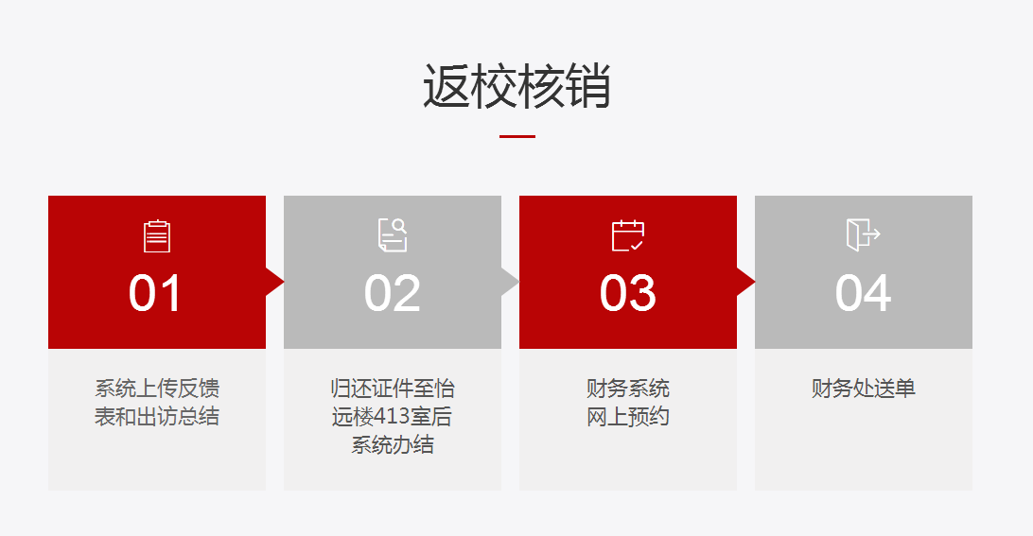
核销所需材料
1. 江苏省人民政府赴港澳任务批件、省台办赴台批件
2. OA系统审批单（打印时请包括各部门审批意见）
3. 出国（境）任务预算表 (港澳台办公室、财务处盖章)
4. 邀请信复印件、翻译、日程安排
5. 通行证复印件 （通行证首页、签注页、出入境盖章页）
6. 相关票据(注明用途)
7. 出国（境）核销单
8. 因公港澳通行证 （需上交港澳台办公室保管）
9. 反馈表(签名)（赴港澳地区人员提供）及总结报告发送至meilin@suda.edu.cn ；另附一份总结报告放在核销材料内
注：（1）题目：二号华文宋体。
（2）正文：四号宋体，不少于1000字。
（3）提供出访重要活动的数码照片3张（多提供不限），所摄内容要有业务针对性，图像清晰。
10.个人银行购汇水单； 或http://www.boc.cn/sourcedb/whpj/
汇率=（现钞买入价+现钞卖出价）/2

